2018-12-13

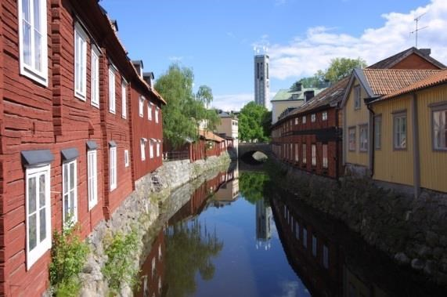
Offert
Er kontakt Ingela Jönsson

ingela@erlingsresor.se Tel: 0346-19615
Kontaktperson Margareta Tönsgård
Grupp Hembygdsresa
Resmål | Mälardalen
Datum | 6-9/8-2019
Pris per person: | 4935:- |  |  | (gäller vid minst 20 personer )
Pris per person: | 4250:- |  |  | (gäller vid minst 30 personer)
Pris per person: | 3850:-
I priset ingår: Bussresa, kaffe med fralla dag 1 logi i 2-bäddsrum, 3 frukostar, 3 middagar, avslutningsmiddag, visning i Västerås Domkyrka, guidad visning på Skokloster, besök på Skultuna Mässingsbruk, guidning på Anundshög av Badelunda Hembygdsförening, visning på
Rademachersmedjorna, besök vid Sigurdristningen, visning på Åkers Styckebruk.
Tillägg: Enkelrum 975:-:-.
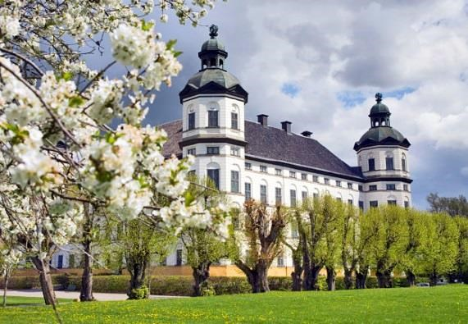
Dag 1 Halland – Västerås
Vi startar vår resa på morgonen och tar oss norrut. Vi stannar för förmiddagskaffe i Ulricehamn innan vi fortsätter vidare längs med Vätterns östra sida. Vi gör stopp i Askersundstrakten för lunch ( ingår ej ) innan vi fortsätter till dagens mål som är Västerås. Här checkar vi in på vårt hotell som ligger centralt. Sedan gör vi en rundtur som någon i er grupp håller i innan vi äter middag på hotellet.
Dag 2 Skokloster och Skultuna
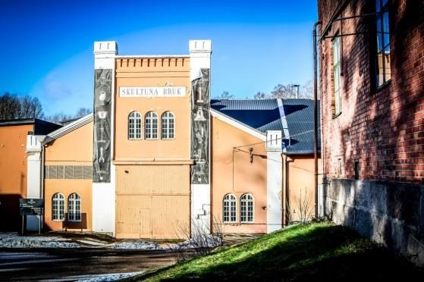
Efter frukost börjar vi med ett besök i Domkyrkan där vi får en guidning. Vi åker sedan till Skokloster för att får höra berättas om detta pampiga slott. Skoklosters slott är det största privatpalats som någonsin har byggts i Sverige. Arkitekturen, de intakta interiörerna och de utsökta föremålen gör slottet till ett av Europas främsta barockslott. Det blir tid att äta lunch på egen hand i slottscaféet ( ingår ej ) innan vi åker vidare till Skultuna Mässingsbruk.

2018-12-13

Här får vi en liten presentation av verksamheten och sedan blir det fri tid att handla för den som önskar. Vi återvänder nu till Västerås igen och nu blir det guidning på Anundshög av Badelunda Hembygdsförening. Vi avslutar kvällen med middag på hotellet.

Dag 3 Eskilstuna och Sigurdsristningen
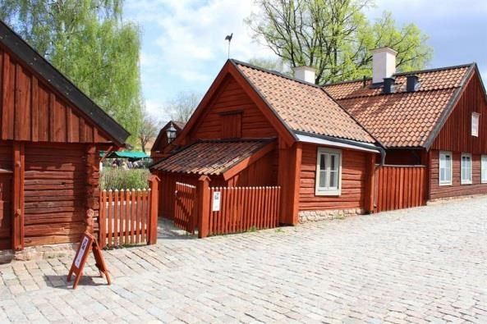
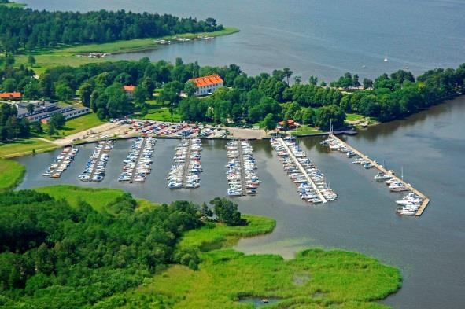
Frukost på hotellet Sedan tar vi oss lite söderut till Eskilstuna. Här ska vi besöka Rademachersmedjorna ett friluftsmuseum mitt i Eskilstuna. Här hittar du ett flertal välbevarde hur från Reinhold Rademachers smidesmanufaktur fårn 1600-talet. I området finns mså företag som utför traditionella hantverk och har öppet försäljning. Vi får en visning här och sedan blir det lite fri tid att gå runt på egen hand och även tid att äta lunch antingen här eller i Eskilstuna centrum. På eftermiddagen tar vi oss till Sundbyholm för att där titta på Sigurdristningen. Den världsberömda Sigurdsristningen har i mer än 1000 år berättat sin tragiska historia, och sagan är fortfarande levande i Wagners opera Ringen och i böckerna om “Sagan om Ringen”. Runhällsristningen anses vara den mest märkliga och fantasifulla i världen. Vi ska avsluta dagen med ett besök på Åkers Styckebruk. På delar av museets 500 m2 berättar vi om ett av Sveriges äldsta företag, grundat 1580 - Åkers Stycke Bruk. Stycke är det gamla ordet för kanon och bruket tillverkade fram till mitten av 1860-talet i huvudsak gjutna järnkanoner. Jordbruksredskap, järnspisar, fönsterbågar, gravvårdar, avloppsrör och valsar kom senare att dominera tillverkningen. Nu åker vi tillbaka till hotellet för en god middag.
Dag 4 Västerås – Hemorten
Frukost på morgonen och sedan är det dags att packa in väskorna i bussen igen och ta farväl av Västerås för denna gång. Vi åker via Örebro, Mariestad ner mot Göteborg. Vi gör ett stopp för förmiddagskaffe ( ingår ej ) och sedan äter vi avslutningsmiddag tillsammans innan vi når våra hemtrakter igen.
Hoppas offerten är av intresse och ser fram emot att höra ifrån Er.

Med vänlig hälsning
Ingela Jönsson
Erlings Resor & F.O-Resor
Tel. 0346-19615, 031-810110 Göteborgsvägen 7, 311 68 Slöinge ingela@erlingsresor.se

